Муниципальное бюджетное дошкольное образовательное учреждение
Киселевского городского округа
детский сад №58 комбинированного вида

Конспект урока для 1 класса
«Вместе интересно»

подготовила
учитель – логопед
Кузьмина Татьяна Валерьевна

г.Киселевск
Цель: повышение эффективности коррекционной работы с помощью активного привлечения родителей к процессу преодоления речевых нарушений у детей.
Задачи:
- ознакомить родителей с методикой выполнения артикуляционной гимнастики, дыхательных упражнений, игр, направленных на развитие мелкой моторики;
- активизировать знания родителей о необходимости автоматизировать поставленные звуки у детей;
- обучить игровым приемам автоматизации поставленных звуков изолированно, в слогах, словах;
- повышать уровень педагогической компетенции родителей в вопросах речевого развития детей.
Оборудование:
1. Бейджики, фломастеры.
2. Игры и пособия по развитию мелкой моторики. ( нетрадиционные материалы).
3. Картинки и стихи к артикуляционным упражнениям.
1. Упражнение – разминка «Давайте познакомимся»
- Для общения друг с другом я предлагаю оформить визитные карточки (которые родители могут украсить на свой художественный вкус).
- На карточке укажите ваше имя, которым вы хотите, чтобы к вам обращались.
2.Вступление
- Добрый вечер, уважаемые родители! Спасибо вам за то, что вы пришли на эту встречу. Мне очень хочется, чтобы хорошее настроение сохранилось у вас до конца нашей встречи. Мы с вами сегодня будем говорить о самом дорогом – о наших детях. Сегодняшняя встреча – это совместная деятельность, в ходе которой вместе мы попробуем выработать алгоритм организации логопедического занятия дома.
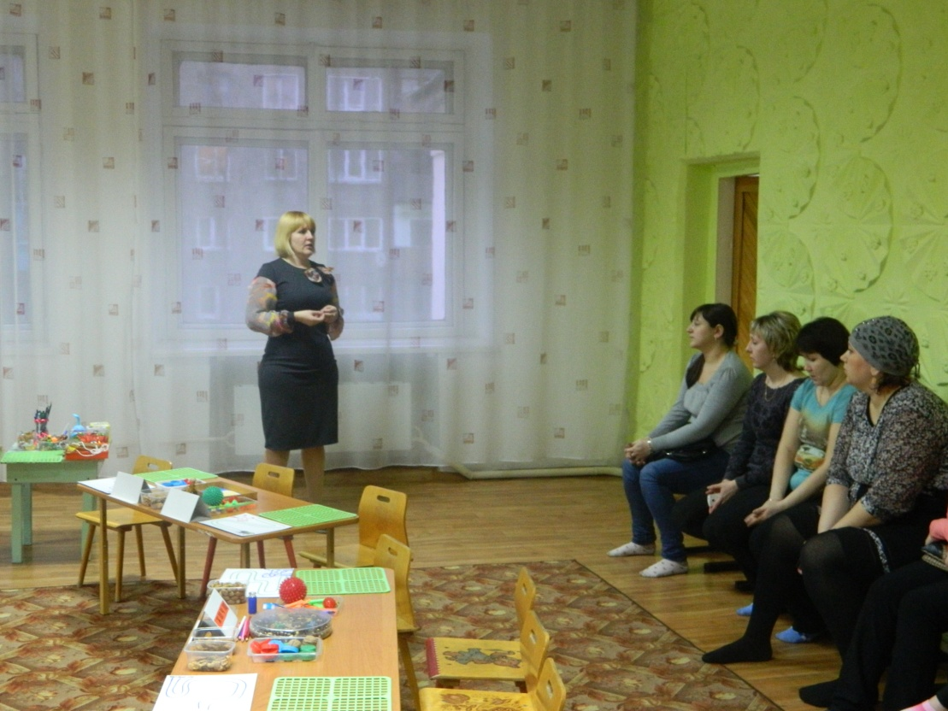

- Почему важно ваше активное участие в речевом развитии ребенка? Прошло уже 2,5 месяца нашей работы. Научившись произносить поставленный звук изолированно, ребенок не сразу использует его в спонтанной речи. Наступает сложный и длительный этап логопедической работы - закрепление правильного звукопроизношения или автоматизации звука. Без вашей помощи этот процесс может затянуться на длительное время, т.к. у дошкольника навык формируется в результате систематического повторения и закрепления, особенно в домашних условиях. На нашем первом собрании мы уже говорили о значимости родительского мнения для детей.
3.Практическая деятельность.
- Я предлагаю занять места за столами. Вам надо найти свое место, в зависимости от того, над каким звуком мы сейчас работаем с вашим ребенком.
( на столах стоят карточки с буквами С,З , Ц; Ш Ж; Л, Р ; К Г; родители садятся за столы)
- Я предлагаю проверить, правильно ли нашли свое место. Посмотрите на экран: Презентация №1
«Свистящая семейка»: Денис Д., Сережа Д., Сережа Дв., Андрей Б., Даша Б., Коля К.
«Шипящая семейка»: Вика М., Юля К., Ваня Н., Яна Б., Сережа Уг., Вадим Ф., Глеб Б.
«Сонорные семейки»: Саша Ус., Антон К., Лиза Кр.
«Семейка К и Г»: Рома Х.
(Логопед рассказывает про каждого ребенка, – какой этап логопедической работы. Например: Сережа Д.: автоматизация звука[с] в словах)
- Развитие мелкой моторики.
- Начнем мы разговор с мелкой моторики. Мелкая моторика – это согласованные движения пальцев рук, умение ребенка пользоваться этими движениями – держать ложку и карандаш, застегивать пуговицы, рисовать, лепить.
Это один из обязательных блоков логопедической работы. Любая речевая деятельность должна начинаться на теплые руки.
- Еще в середине прошлого века было установлено, что уровень развития речи детей напрямую зависит от сформированности тонких движений пальцев рук. Если координация движений соответствует возрасту, то и речевое развитие находится в пределах нормы. Если же развитие движений пальцев отстает, то задерживается и речевое развитие.
- Исследования современных физиологов показывают, что имеется тесная связь больших полушарий мозга с нервными окончаниями, заложенными в подушечках пальцев и кистях рук.
- М.М.Кольцова доказала, что движения пальцев рук стимулируют деятельность нервной системы и ускоряют развитие речи ребенка.
- Врачи и педагоги уделяют развитию мелкой моторики пристальное внимание.
- Работу по развитию пальцевой моторики следует проводить систематически 2-3 раза в день по 3-5 минут.
- Традиционная работа по развитию мелкой моторики – пальчиковая гимнастика, которая сочетается с речью.
Весь материал, в котором предполагаются движения (особенно рук), лучше усваивается в стихотворной форме, т.к. стихи дают возможность войти в ритм движения. Проговаривание, «оречевление» деятельности дает больший эффект (включаются и слуховой, и речевой, и кинестетический анализаторы). Это является и одной из форм коррекции нарушений слоговой структуры у детей с нарушениями речи.
Кроме того, с помощью стихотворений вырабатывается правильный ритм дыхания, развивается речеслуховая память.
Стихотворная форма всегда привлекает детей своей живостью, без специальных установок настраивая детей на игру, создавая благоприятный эмоциональный фон (видео: Пальчиковая гимнастика «Вышла чашка погулять»).
Массаж и самомассаж.
- Известный японский ученый Йосиро Цуцуми разработал оригинальную методику «сохранения здоровья пальцевыми упражнениями».
Можно влиять на рецепторы кистей рук и пальцев, механически раздражая их и вызывая ощущения тепла с помощью массажа. Интересно, в Японии массаж пальцев проводят во всех дошкольных учреждениях, начиная с 2-х лет.
- Массаж пальцев, начиная с большого и до мизинца. Начинать следует с левой руки (возможна маркировка левой руки).
- Растирают сначала подушечку пальца, затем медленно опускаются к его основанию.
-Сейчас я предлагаю вам попробовать все приемы, которыми мы пользуемся при работе с детьми
1. Массаж зубными щетками
2.Массаж поверхностей ладоней мячиками-ежиками, прыгунками.
3. Массаж шестигранными карандашами.
4.Массаж грецкими орехами.
- катать два ореха между ладонями
-прокатывать один орех между пальцами
-удерживать несколько орехов между растопыренными пальцами руки
5.Массаж «четками», бусами.
6. Высокой эффективностью, безопасностью и удобной в использовании обладает су-джок терапия.
Эта лечебная система создана не человеком – он только открыл ее, – а самой Природой. В этом причина ее силы и безопасности. На кистях располагаются система высокоактивных точек соответствия всем органам и участкам тела. Их стимуляция оказывает выраженное лечебное и профилактическое действие. Неправильное применение никогда не наносит человеку вред – оно просто неэффективно.
7.Использование прищепок.
Прищепки бельевые – для развития координации движений пальцев рук;
Массаж.
Доделать недостающие части предметам.
8. Использование подставки под горячее.
«Прогулка» - с помощью подставки под горячее «ходить» указательными и средними пальцами по клеточкам, на каждый ударный слог стиха, делая по шагу. Можно « ходить» средним и безымянным, безымянным и мизинцем правой и левой руки поочередно и одновременно.
9. Использование крышек от пластиковых бутылок.
- красные, синие и зеленые – для звукового разбора,
- всех цветов радуги – для игр на запоминания названий цветов,
- парные – как «башмачки» для пальцев рук,
- просверленные посередине – для нанизывания бус;
10. «Сухие бассейны» - емкости, наполненные горохом или фасолью – для самомассажа кистей.
11. Игры с мячом.
Упражнения с мячом небольшого размера совмещают в себе развитие мелкой моторики и практическое употребление предлогов и предложенных слов.
12. Щетки для волос, ипликаторы Кузнецова, коврики «Травка» - для массажа пальцев и самомассажа ладоней;
13. Шаблоны по лексическим темам –
для обведения, раскрашивания, штрихования, выкладывания различными материалами.
14. Рисование на манке.
15. Кинезиологические упражнения.
Кинезиология – наука о развитии умственных способностей посредством определенных двигательных упражнений. Эти упражнения позволяют создать новые нейронные сети и улучшить межполушарное взаимодействие, которое является основой развития интеллекта.
Примеры упражнений:
- «Колечко». Поочередно перебирать пальцы рук, соединяя в кольцо большой палец и последовательно указательный, средний, безымянный и мизинец. Упражнения выполнять, начиная с указательного пальца и в обратном порядке от мизинца к указательному. Выполнять нужно каждой рукой отдельно, затем обеими руками вместе.
- «Кулак – ребро – ладонь». На столе, последовательно, сменяя, выполняются следующие положения рук: на плоскости, ладонь, сжатая в кулак и ладонь ребром на столе. Выполнить 8-10 повторений. Упражнения выполняются каждой рукой отдельно, затем двумя руками вместе.
- «Лезгинка». Левая рука сложена в кулак, большой палец отставлен в сторону, кулак развернут пальцами к себе. Правая рука прямой ладонью в горизонтальном положении прикасается к мизинцу левой. После этого одновременно происходит смена правой и левой рук в течение 6-8 раз.
- «Зеркальное рисование». Положите на стол чистый лист бумаги. Начните рисовать одновременно обеими руками зеркально-симметричные рисунки (гриб под елью, квадраты, треугольники, горизонтальные линии), буквы. При выполнении этого упражнения почувствуете, как расслабляются глаза и руки. Когда деятельность обоих полушарий синхронизируется, заметно увеличится эффективность работы всего головного мозга.
- «Ухо – нос». Левой рукой возьмитесь за кончик носа, а правой – за противоположное ухо. Одновременно отпустите ухо и нос, хлопните в ладоши, поменяйте положение рук «с точностью до наоборот».
- «Змейка». Скрестите руки ладонями друг к другу, сцепите пальцы в замок, выверните руки к себе. Двигайте пальцем, который укажет ведущий. Палец должен двигаться точно и четко, не допуская синкинезий. Прикасаться к пальцу нельзя. Последовательно в упражнении должны участвовать все пальцы рук.
- «Горизонтальная восьмерка». Вытянуть перед собой правую руку на уровне глаз, пальцы сжать в кулак, оставив средний и указательный пальцы вытянутыми. Нарисовать в воздухе горизонтальную восьмерку как можно большего размера. Рисовать начинать с центра и следить глазами за кончиками пальцев, не поворачивая головы. Затем подключить язык, т.е. одновременно с глазами следить за движением пальцев, хорошо выдвинутым изо рта языком.
16.Веревки капроновые плетеные (диаметром 3-6 мм) – для завязывания узлов и перебирания уже завязанных узлов пальцами.
17.Кистевые эспандеры – для развития мышечной силы кисти.
Сжать кольцо поможет нам сила с волей пополам.
Станут пальчики сильнее, а головушка умнее.
18. «Моталки» - веревки с ручками на концах, привязанные к какому-либо центру, - для выработки координации вращательных движений.
Памятка:
Что поможет развить мелкую моторику
- Мозаика
- Конструкторы
- Игры «Шнуровки»
- Мячи (каучуковые, колючие, плюшевые)
- Пробки от пластиковых бутылок:
- красные, синие и зеленые – для звукового разбора,
- всех цветов радуги – для игр на запоминания названий цветов,
- парные – как «башмачки» для пальцев рук,
- просверленные посередине – для нанизывания бус;
- Веревки капроновые плетеные (диаметром 3-6 мм) – для завязывания узлов и перебирания уже завязанных узлов пальцами;
- Кистевые эспандеры – для развития мышечной силы кисти;
- Прищепки бельевые – для развития координации движений пальцев рук;
- Щетки для волос, ипликаторы Кузнецова, коврики «Травка» - для массажа пальцев и самомассажа ладоней;
- Клавиатуру компьютера, кнопочный телефон, пианолу – для развития дифференцированных движений пальцев рук;
- Игрушки из «киндер-сюрпризов» - для вытаскивания из « сухих бассейнов»
- «Сухие бассейны» - емкости, наполненные горохом или фасолью – для самомассажа кистей;
- «Моталки» - веревки с ручками на концах, привязанные к какому-либо центру, - для выработки координации вращательных движений;
- Грецкие орехи – для самомассажа кистей – на координацию движений пальцев.
- Артикуляционная гимнастика.
Речь – это постоянная смена артикуляционных укладов.
Артикуляционная гимнастика – общая физическая тренировка для языка.
- Язык – мышечный орган, который можно и нужно тренировать. Как и любые мышцы, без тренировки язык при речи быстро истощается.
- Артикуляционная гимнастика готовит органы речи к произнесению звуков родного языка. Артикуляционная гимнастика вырабатывает правильные позиции положения речевых органов, из которых потом можно «собрать» уклад каждого звука, как из конструктора.
- Предлагаю вместе с детьми выполнить артикуляционную гимнастику для всех звуков.
- На начальном этапе упражнения выполняются в медленном темпе, перед зеркалом.
- Количество повторов каждого упражнения - от 2 до 10-15 раз, главное, чтобы правильно.
- Выполнять несколько раз в день
- Если утомительно для ребенка, то комплекс можно разделить на блоки по 2-3 упражнения и выполнять их в течение дня.
- Можно использовать механическую помощь, если у ребенка не получается движение (ручка чайной ложки, палец).
- Возьмите зеркала.
- Артикуляционную гимнастику выполняют сидя, т.к. в таком положении у ребенка спина прямая, он не напряжен, руки и ноги находятся в спокойном положении.
Демонстрируется видео, на котором дети выполняют артикуляционную гимнастику в кабинете логопеда)
Для того чтобы лучше овладеть мышцами своего лица и повысить его выразительность, к артикуляционной гимнастике добавляются упражнения для развития мимических мышц. (Кубик настроений)
Заучивание стихов целью данного упражнения не является. Одновременно проговаривать стихи и выполнять артикуляционную гимнастику невозможно. Поэтому полное проговаривание стихотворения – задача взрослого, его цель – эмоциональный контакт и поддержание интереса у ребенка.
- Давайте вместе уточним, какие основные артикуляционные уклады есть в русском языке?
- «Свистящая семейка» ваш уклад называется дорсальный, необходим для произношения звуков [С Сь;З Зь; Ц]
- Выберите символы:
Губы как?
Зубы как?
Язык?
Воздушная струя, какая?
( родители выбирают символы и прикрепляют на магнитную доску)
- Шипящая семейка» ваш уклад называется какуминальный, необходим для произношения звуков [ Ш, Ж, Ч, Щ]
- Выберите символы:
Губы как?
Зубы как?
Язык?
Воздушная струя, какая?
- «Семейка звуков сонорных» ваш уклад называется альвеолярный, необходим для произношения звуков [Л Ль; Р Рь]
- Выберите символы:
Губы как?
Зубы как?
Язык?
Воздушная струя, какая?
Очень важна правильная воздушная струя, т.к. наша речь осуществляется на выдохе.
Для свистящих звуков: холодная, сильная воздушная струя , направлена вниз. Упражнения: Кораблики, Футбол.
Для шипящих звуков: теплая, направлена вверх. Упражнения: «Фокус»
Для сонорного звука Р: сильная струя, которая заставляет вибрировать язычок.
( родителям предлагается выполнять упражнения на развитие воздушной струи)
- Приемы для проведения артикуляционных упражнений:
- Кубик с точками (выполнить упражнение столько раз, сколько точек выпадет на кубике).
- Пока крутится юла выполнять упражнение.
- Пока сыпется песок выполнять упражнение.
- Пока заводная игрушка действует выполнять упражнение.
- Автоматизация звуков.
Изолированный звук.
- Назовите, какие звукоподражания используем?
[С]– вода бежит, колеса качаем «Насос»
[З]– комар звенит
[Ш]- змея шипит, листья шуршат
[Ж] – жук жужжит
[Л]– самолет летит, пароход гудит
[Р] – мотор работает, лев рычит
- Можно закреплять на звуковых дорожках, пропеть песенку этим звуком, поговорить только этим звуком.
Автоматизация в слогах.
Автоматизация в словах.
Автоматизация в предложениях.
Автоматизация в стихах, текстах.
Автоматизация в спонтанной речи.
4. Заключение.
- Главные помощники в общении с ребенком терпение, выдержка, доброжелательность, ребенок должен чувствовать себя комфортно; не жалейте похвал, даже если успехи незначительны!
- Может что-то не получится у вашего ребенка сразу, но он учится! Вспомните, как ваш ребенок делал первые шаги, какие чувства вы испытывали? Не возникала же у вас желания сказать: «Разве так ходят? Смотри, как надо. Ну что ты все качаешься? Сколько раз я тебе говорила, не маши руками. Ну-ка пройди еще раз, и чтобы все было правильно!». Комично? Нелепо? Так и сейчас наши дети делают «первые шаги», только уже в другой деятельности. Так помогите и поддержите своих детей, в ваших руках очень сильное воспитательное средство - любовь к своему ребенку.
(В заключение семинара родители делятся своими впечатлениями, задают вопросы)
- Уважаемые родители! Благодарим вас за сотрудничество. На память о нашей встречи я хочу вручить вам памятки и медали «Помощник логопеда»
- На такой позитивной ноте наш семинар завершается. Желаю успехов и радости общения с вашими детьми.

Список литературы
- Акименко, В.М. Новые логопедические технологии, [Текст] :учебно – методическое пособие. – Ростов-на-Дону: «Феникс», 2009. – 105 с.
- Большакова, С.Е. Формирование мелкой моторики рук: Игры и упражнения ,[Текст] : / С.Е. Большакова. – М.: ТЦ сфера, 2006. – 64 с. – (Логопед в ДОУ).
- Галкина, Г.Г. Пальцы помогают говорить. Коррекционные занятия по развитию мелкой моторики у детей, [Текст]: / Г.Г. Галкина, Т.И. Дубинина. – М.: Издательство «ГНОМ и Д», 2008. – 40 с.
- Лопухина, И.С. Речь, ритм, движение , [Текст] : / И. С.Лопухина. – СПб.: Дельта, 2001. – 128 с.

